|  |
| --- |
| **Генеральному директору**  **ООО Батолит**  **Буравлеву В.А.** |

|  |  |  |  |  |
| --- | --- | --- | --- | --- |
|  |  |  |  |  |
|  |  |  |  |  |
|  |  |  |  |  |

Настоящим ОАО «Воронежское рудоуправление» извещает о том, что за ООО Батолит имеется просроченная дебиторская задолженность в размере ***36 292,73*** руб. за поставленную ранее продукцию.

Задолженность просим погасить по следующим реквизитам:

ОАО "Воронежское рудоуправление"

ИНН **3628000953** КПП **362801001**

Расчетный счет **407 028 106 000 010 051 41**

в ИНГ БАНК (ЕВРАЗИЯ) ЗАО

БИК **044525222**

Корреспондентский счет **301 018 105 000 000 002 22**

В случае задержки платежа оставляем за собой право прекратить отгрузку продукции на ООО Батолит с 14.03.2016 г

Копию платежного поручения об оплате просим направить по адресу: sales-vru@sibelco.com

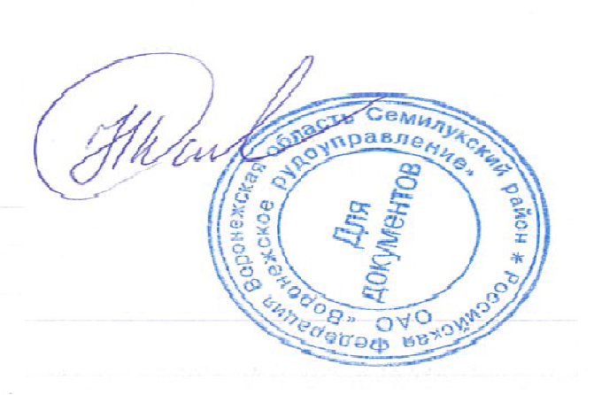"11" марта 2016 г.

_______________________ (Жаглина Н.А.)